展示有理Bezier曲面权因子的极限性质

控制节点选取为



控制顶点，控制多边形分别以蓝色和红色绘制，曲线颜色以python中的coolwarm显示。

初始权因子设定为



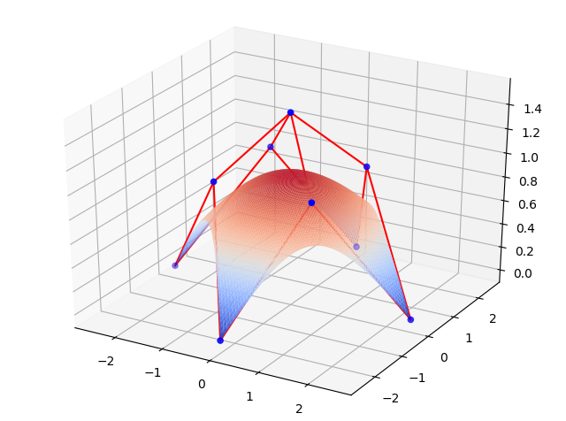

在控制顶点不变，其他权因子不变的基础上，分别将改为10，30，100：

